
ΟΔΗΓΙΕΣ ΣΥΝΔΕΣΗ ΜΑΘΗΤΩΝ ΣΤΗΝ ΠΛΑΤΦΟΡΜΑ WEBEX
ΓΙΑ ΤΗΝ ΣΥΓΧΡΟΝΗ ΕΚΠΑΙΔΕΥΣΗ

- Κάθε γονέας/κηδεμόνας θα λάβει στο προσωπικό του email έναν σύνδεσμο για την σύνδεση του μαθητή για κάθε καθηγητή/τρια συγκεκριμένα!!
Εναλλακτικά , μπορούν να ενημερωθούν από σχετικό αναλυτικό πίνακα που θα αναρτήσει το σχολείο.
Ο σύνδεσμος του κάθε καθηγητή θα είναι της μορφής:
https://minedu-gov-gr.webex.com/join/kapouasi
όπου και είναι μοναδικός για τον κάθε καθηγητή/τρια!!!

- Με βάση την ημέρα , την ώρα και το μάθημα που έχει προγραμματιστεί από το σχολείο, κάνουμε κλικ πάνω στον αντίστοιχο σύνδεσμο.

- Όταν ανοίξει ο browser (Chrome , FireFox κλπ) ,θα εμφανιστεί η παρακάτω οθόνη:

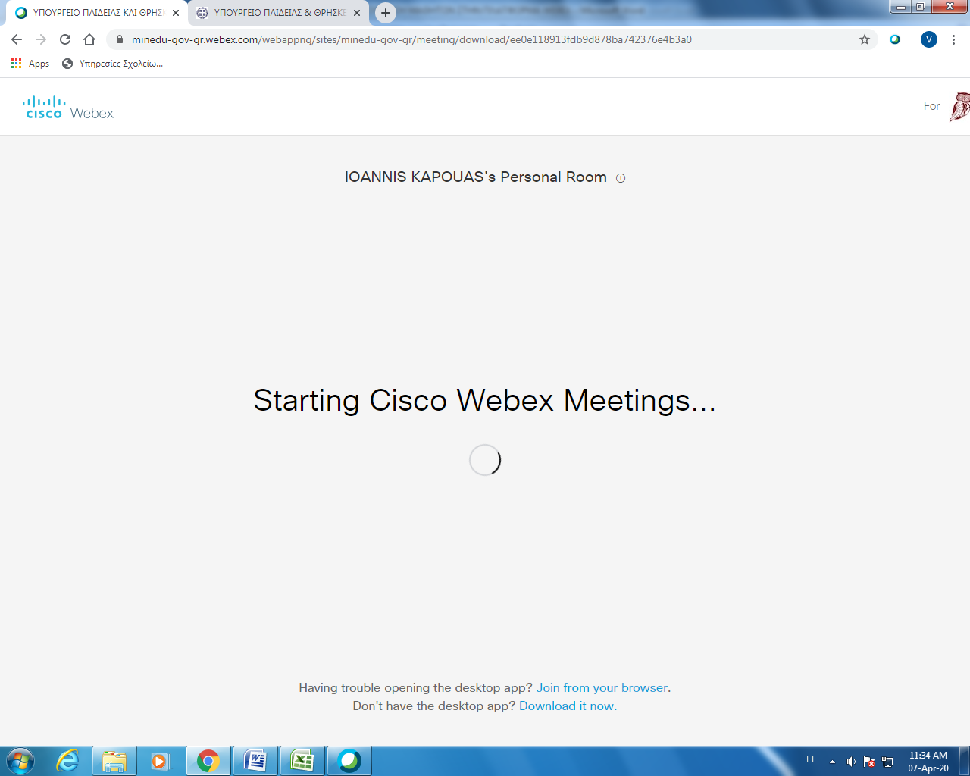
- Επιλέγουμε Join from your browser
- Στην οθόνη που θα εμφανιστεί :
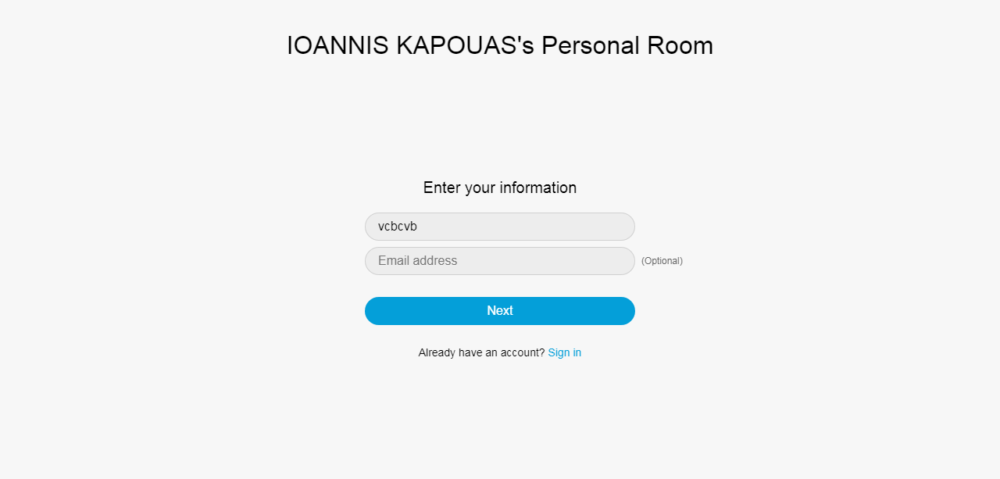

βάζουμε το όνομα του μαθητή ( to email είναι προαιρετικό). ΠΡΟΣΟΧΗ: Ο μαθητής να βάζει το πραγματικό του όνομα και όχι κάποιο υποκοριστικό!!

- Μετά πατάω Next

- Στην οθόνη που θα εμφανιστεί :
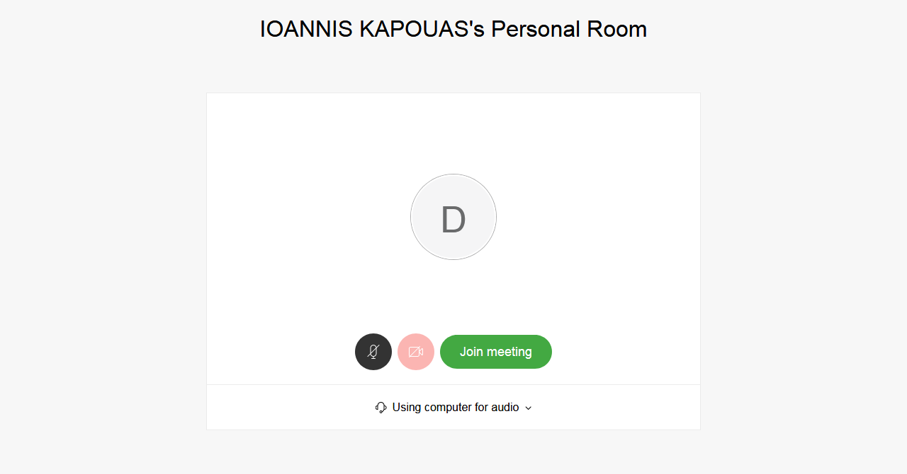
Πατάμε Join meeting

- Αν όλα πάνε καλά ,ο μαθητής έχει συνδεθεί στο meeting room του συγκεκριμένου εκπαιδευτικού και είναι έτοιμος για το σύγχρονο μάθημα!!
Παρατηρήσεις
- Η σύνδεση στο WEBEX μπορεί να γίνει μέσω :
  - Σταθερού Η-Υ
  - Laptop
  - Tablet
  - Smartphone
- Ο μαθητής ΔΕΝ ΧΡΕΙΑΖΕΤΑΙ ΝΑ ΚΑΤΕΒΑΣΕΙ ΚΑΝΕΝΑ ΠΡΟΓΡΑΜΜΑ ΣΤΟΝ Η/Υ TOY!! Όλα θα γίνονται μέσα από τον Browser(Chrome , FireFox κλπ) που χρησιμοποιεί.
- Σε περίπτωση αδυναμίας σύνδεσης μέσω Η-Υ , μπορεί να γίνει σύνδεση μέσω τηλεφώνου (μόνο για ακρόαση) στο 2119902394 (η κλήση είναι ΔΩΡΕΑΝ)
- Έχει μεγάλη σημασία οι μαθητές να συνδέονται στο αντίστοιχο meeting room του κάθε εκπαιδευτικού ,την ημέρα και ώρα που έχει προγραμματιστεί από το σχολείο!!
- Για οποιοδήποτε πρόβλημα παρακαλούμε επικοινωνήστε με το σχολείο!!!

